达州市2014年高中阶段教育学校招生统一考试
文综试题
本试卷分为第Ⅰ卷（选择题）和第Ⅱ卷（非选择题）两部分。
第 I卷 （选择题 共26分）
一、选择题（共13个小题，每小题2分，共26分。在每小题给出的四个选项中，只有一项符合题目要求）
1．党的 教育实践活动工作会议于3013年6月18日在北京召开，活动以“照镜子、正衣冠、洗洗澡、治治病”为总要求，集中解决形式主义、官僚主义、享乐主义和奢靡之风“四风”问题。
A.思想路线 B.基本路线 C. 群众路线 D. 组织路线
2．2013年12月2日1时30分，西昌卫星发射中心用“长征三号乙”运载火箭，成功将_____探测器发射升空。它将首次实现月球软着陆和月面巡视勘察，为我国探月工程开启新的征程。
A.嫦娥三号 B.嫦娥二号 C.天宫三号 D.天宫二号
3．12届全运会没有了纷繁复杂的文艺表演、没有了绚烂夺目的焰火，今年“两会”期间不摆花篮、不铺地毯、提交电子版议案提案。从节俭办赛到节俭办会，全国掀起了务实节俭的新风尚，这样做（ ）
①倡导了精神消费、反对物质消费 ②弘扬了勤俭节约、艰苦奋斗的传统美德
③有利于推进社会主义精神文明建设 ④可能会抑制消费，影响经济健康发展
A．①② B．②③ C．①④ D．①③
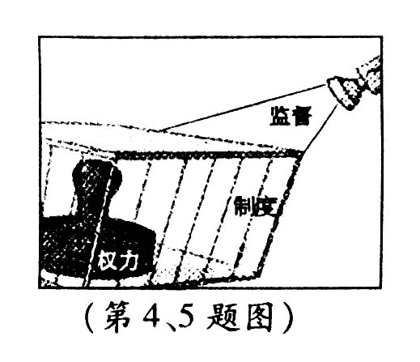
阅读以下材料，回答4-5题：
原重庆市委书记薄熙来因贪污、受贿、滥用职权被判无期徒刑，剥夺政治权利终身。我们不禁感叹：让制度管权管事管人，让人民监督权力，让权力在阳光下运行，是把权力关进制度笼子的根本之策。
4．薄熙来依法受到法律制裁说明（ ）
①党政干部要接受群众监督 ②行使权利必须在法律规定的范围内
③公民的权利和义务是相结合的 ④公民在法律面前一律平等
A．①②④ B．①②③ C．①③④ D．②③④
5．“把权力关进制度的笼子”可以（ ）
①防止权力被肆意滥用 ②使权力失去应有作用
③使社会达到绝对公平 ④保障社会的公平正义
A．②④ B．①③ C．①④ D．②③
6．2014年是“十二五”实施住房保障工作的关键之年。截止4月底，达州市保障性安居工程开工3686套，其中公共租赁用房700套、经济适用房150套、城市棚户区改造开工2566套，工矿棚户区改造270套。这样做（ ）
①能够彻底解决弱势群体的住房问题 ②能够使弱势群体获得更好的生存机会
③说明关心帮助弱势群体是政府的职责之一 ④有利于形成关心弱势群体的社会氛围
A．①③④ B．①②③ C．②③④ D．①②④
7．“一个精神和文化富有的民族，才是一个值得尊重、具有尊严的民族。”我们应该这样理解这句话（ ）
A．一个民族只要具有高尚的民族精神，就能屹立于世界民族之林
B．民族文化是民族的根，是民族的魂，必须弘扬和培育民族精神
C．民族文化和民族精神是一个民族赢得世界尊重的全部内容
D．要把弘扬和培育民族精神作为我国现今的工作中心
8．央视的《中国汉字听写大会》首播后就登顶微博热门话题榜，随即全国兴起了“国学热”这是因为：
A．汉字是世界上最优美的文字 B．中华文化博大精深
C．只有传统文化才值得学习 D．中华文化是世界上最有魅力的文化
9．2014年7月1日起，四川省将上调最低工资标准。此次平均上调幅度为15.1%，这主要是为了（ ）
①构建和谐社会 ②实现同步富裕 ③缩小贫富差距 ④提高人民生活水平
A．①②④ B．②③④ C．①②③ D．①③④
10．2013年，达州市不断扩大利用外资规模，稳定外贸增长，外经贸工作呈现出提速发展、逆势突破的良好态势。全市外贸进出口完成3.1亿美元。 “达州造”飘洋过海，进入了国际市场。目前我市的出口市场已遍布20多个国家和地区。这说明（ ）
①达州经济实力增强，已实现了现代化 ②经济全球化有利于促进各国经济发展，推动经济增长
③对外开放是我国长期坚持的基本国策 ④达州既要抓住机遇，更要迎接挑战，增强国际竞争力
A．②③④ B．①③④ C．①②④ D．①②③
11．2013年11月23日，中国政府划设东海防空识别区。这是中国保卫国家主权和领土领空安全的必要举措，也有利于维护国际空域飞行安全，符合国际法和国际惯例。对这一举措表述不正确的是：
①中华民族是一个热爱和平的民族 ② 我们奉行和平外交政策
③我们已成为左右国际局势的超级大国 ④我国坚决捍卫国家主权
A．①②④ B．①②③④ C．①②③ D．②③④
12．继“微博问政”之后，今年“两会”期间，一些人大代表通过设立“话吧”收集老百姓普遍关注的医疗、养老、教育、住房等民生问题的意见和建议，这表明（ ）
A．公民通过“话吧”能解决一切难以解决的问题 B．公民有了行使监督权的最佳渠道
C．公民可以直接管理民生有关的一切事务 D．公民行使建议权和监督权的渠道不断扩展
13．2013年5月19日，达县人民政府组织硕博人才开展了“我的青春梦、达州梦与中国梦同行”的主题实践活动。他们在活动中畅谈了理想和现实的联系，以下说法不能够成为他们观点的是（ ）
A．个人的发展与祖国的前途息息相关
B．只有顺境才能实现成功的人生
C．要有崇高的理想和积极的人生目标
D．要坚持不懈、百折不挠才能走向成功

- 历史学家陈旭麓在他的《近代中国的新陈代谢》一书中写道：“对于中国人来说，这场战争（鸦
片战争）是一块界碑，它铭刻着中世纪古老的社会在炮口逼迫下赶往近代的最初的一步。”说
“这场战争”是中国“赶往近代的最初的一步”的主要依据是
A.中国市场大门被打开 B.中国社会性质发生了变化
C.民族矛盾成为社会主要矛盾 D.国家主权和领土完整遭到破坏
15.《马关条约》大大加深了中国半殖民地化程度。该条约中有利于外国人直接利用中国廉价劳动力和原料，剥削中国人民的条款是
A.割辽东半岛、台湾、澎湖列岛给日本 B.赔偿日本军费白银二亿两
C.增开通商口岸 D.允许日本在中国通商口岸开设工厂
16.中国共产党提出和平解决西安事变的根本出发点是
A.使国民党内部矛盾加剧 B.改善国共两党的关系
C.从中国全民族利益出发 D.缓和国民党内部矛盾
17抗日战争时期，在徐州会战保卫滕县的战斗中，壮烈殉国的川军将领是
A.王铭章 B.佟麟阁
C.赵登禹 D.李宗仁
18.在特定的历史时期。脍炙人口的口号、标语、诗词等往往有着巨大的政治感染力，具有明显的时代气息。下列口号、标语、诗词等按其出现的先后顺序排列正确的是
①红军不怕远征难，万水千山只等闲 ②有条件上，没有条件创造条件也要上
③钟山风雨起苍黄，百万雄师过大江 ④“外争国权，内惩国贼”
A.①②③④ B.④①③② C.③②①④ D.④②①③
19.下图是新中国成立后农业生产关系的四次调整，依据下列图片农业生产关系调整的先后顺序正确的是

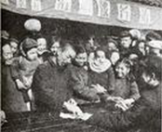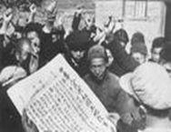
（图①农民积极加入农业生产合作社） （图②广大农民衷心拥护《土地改革法》）
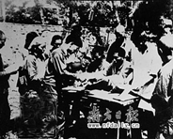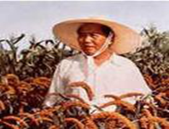
（图③农民在领取包产到户的合同书） （图④人民公社化时期毛泽东在河南视察）
A.①②③④ B.④③①② C.②①③④ D.②①④③
20.北斗卫星导航系统是中国继美国的GPS、俄罗斯的格洛纳斯之后第三个成熟的卫星导航系统。中国在空间技术领域开始跻身于世界先进国家行列的标志是
A.第一颗原子弹爆炸成功 B.导弹核武器研制成功
C.“东方红”卫星遨游太空 D.“神舟”五号载人飞船成功发射
21.以下各项最能说明新航路开辟对世界历史发展起到积极作用的是
A.促进人类文明的传播与交流 B.使美利坚民族开始形成
C.引发了西欧人殖民掠夺的狂潮 D.把非洲黑人贩卖到美洲
22.有学者这样评价近代英国：“它在政治、经济、社会、文化方面的成就都为世界其他地方提供了范例，可以毫不夸张地说，英国开创了一个新的文明。”以下能够说明这一观点的有
①利用议会限制王权 ②最终确立了三权分立的共和政体
③机器生产成为工业生产的主要方式 ④创立了经典力学体系和进化论学说
A.①②③ B.②③④ C.①②④ D.①③④
23.马克思曾预言：“自然科学正在准备一次新的革命，蒸汽大王在前一世纪中翻转了整个世界，现在它的统治已到末日，另外一个大得无比的革命力量……将取而代之。”文中“正在准备一次新的革命”应指
A.第一次工业革命 B.英国资产阶级革命
C.第二次工业革命 D.法国大革命
- 艾瑞克·霍布斯鲍姆(英)在《资本的年代》中谈到：“然而到了19世纪60年代，它们(俄国)
的弱点暴露无遗，内部很不稳定，对外则比想象中虚弱许多。其关键弱点既是政治的，又是
经济的。”为此俄国采取的主要措施
A.提倡“文明开化” B.废除黑人奴隶制
C.“废藩置县” D.废除农奴制
25.2012年7月8日是法德和解50周年纪念日。回顾历史，法、德两国的历史及关系耐人寻味，也影响着欧洲乃至世界的进程。一战期间法德之间一场被称为“绞肉机”的著名战役和20世纪60年代以法、意、德等为核心的区域性经济集团分别是
A.凡尔登战役；欧洲联盟 B.凡尔登战役；欧洲共同体
C.索姆河战役；欧洲联盟 D.索姆河战役；欧洲共同体

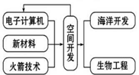
26.右边图示反映的第三次科技革命的特点是
A．科学技术转化为生产力的速度不断加快
B．科学技术各个领域之间相互渗透与结合
C．科技革命推动世界经济格局走向多极化
D．科学技术成为生产力发展最活跃的因素
（第26题图）

- 下列说法正确的是
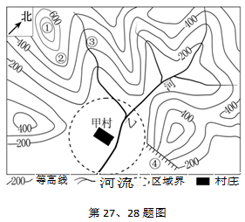
A．等高距（两相邻等高线之间的差值）为200米
B．②处为山脊，③处为山谷
C．①处海拔大约为650米
D．乙河的流向为由东北向西南流
28．甲村所在虚线区域内的地形类型是
A．山地 B．丘陵 C．高原 D．平原
2014年5月20—26日，中俄在长江口以东的东海北部举行“海上协作—2014”联合军演，美日派侦察机进行观察。据此回答29~30题。
29．下列关于俄罗斯的叙述，错误的是
A．是世界上面积最大的国家 B．地势西高东低
C．以重工业为主 D．是一个地跨两洲的国家
30．关于美国、日本的共同点的叙述，错误的是
A．均属于发达国家 B．均属于人口超过一亿的国家
C．均全部位于北温带 D．均与太平洋相临
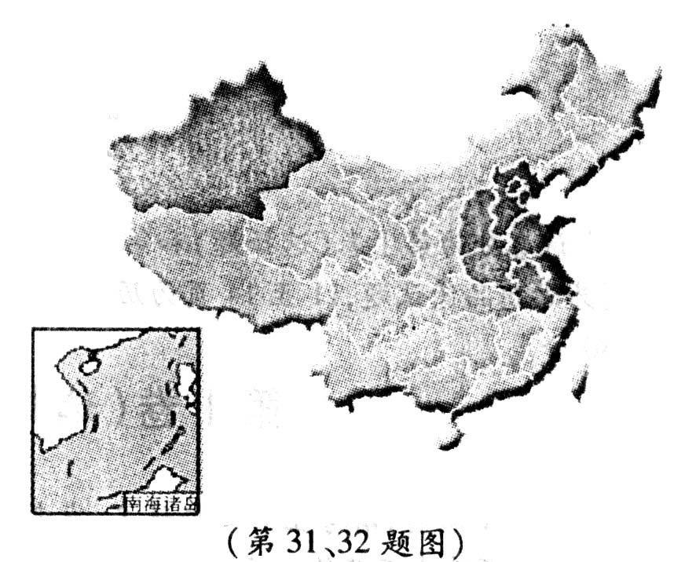
2014年5月底，我国北方出现罕见高温，局部地区气温高达40℃以上，图示为5月29日出现高温天气的9个省级行政区。读图，完成31～32题。
31．5月29日，没有出现高温天气的省级行政区是
A．豫
B．晋
C．鲁
D．黔
32．下列铁路干线经过图示高温省级行政区最少的是
A．青藏线
B．京沪线
C．陇海线
D．京广线

继长江三角洲、珠江三角洲两大经济地带之后，我国又一工业密集区——环渤海经济圈已初步形成（其范围如图虚线所示），它将带动北方地区经济迅速发展。环渤海地区人口、国民生产总值、水资源约占全国比例见表。读图和表，完成33题。
33．关于环渤海经济圈的发展优势，叙述不正确的是
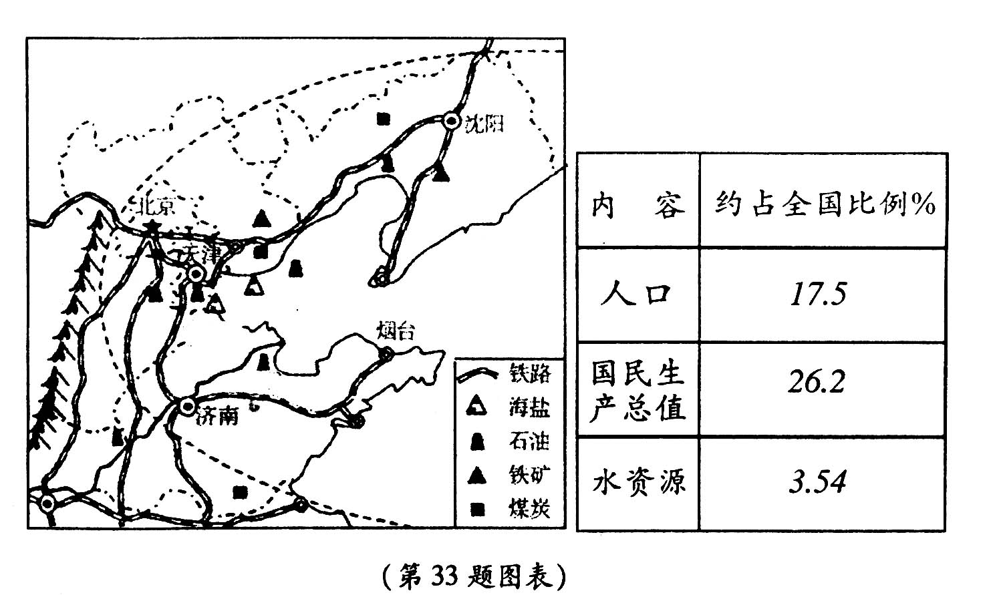

A．矿产资源丰富
B．交通便利
C．水资源丰富
D．科技力量雄厚

第 II卷 （非选择题 共29分）
二、填表题（共6分）

34. 根据下图提示，完成图下表格。

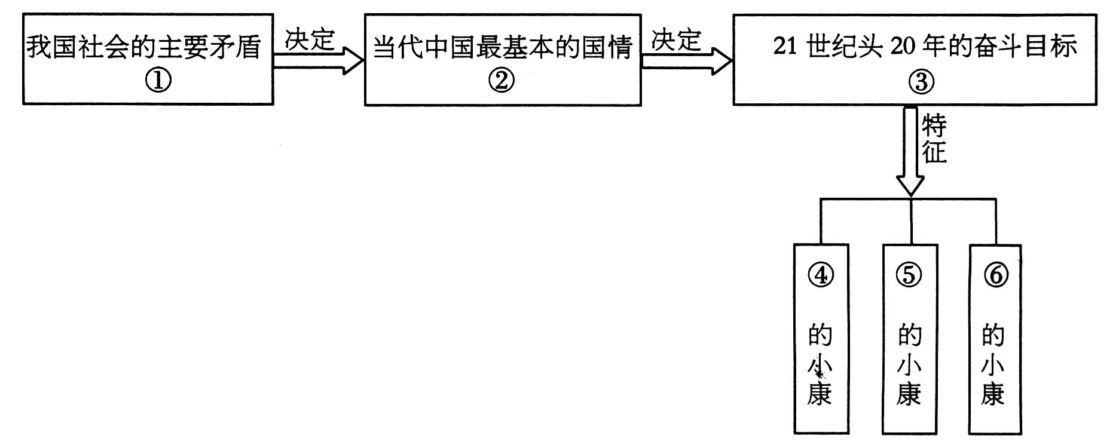请将上图中对应序号填入下表

①
② |  | ③ | ④ | ⑤ | ⑥
三、材料解析题（共2３分）

35.【深化改革】（11分）
材料一:
《中共中央关于全面深化改革若干重大问题的决定》提出“6个紧紧围绕”，分别是经济、政治、文化、社会、生态文明和党建６个领域。与此同时，把经济体制改革作为全面深化改革的重点，发挥其对其他领域改革的“火车头”牵引作用。
材料二:
党的十八大以来，中央反复强调，改革开放是决定当代中国命运的关键一招。改革开放永无止境，停顿和倒退没有出路，改革开放只有进行时，没有完成时。
1.《决定》紧紧围绕6个领域的改革主线，把经济体制改革当作“火车头”，这反映了我国发展中的什么理念？（1分）

2.为什么我们要“把经济体制改革作为全面深化改革的重点”?（6分）

3.“改革开放只有进行时，没有完成时”。请分析说明全面深化改革的意义？（4分）

36.【治理污染】（12分）
材料一：
雾霾笼罩的日子里，网络搞笑段子悄然流行：“世界上最遥远的距离，不是生与死，而是我在北京街头牵着你的手，却看不见你。”
“沁园春﹒雾：北京风光，千里朦胧，万里尘飘，望三环内外，浓雾莽莽，鸟巢上下，阴霾滔滔！”
“厚德载雾，自强不吸，霾头苦干，再创灰黄！”
材料二：
党的十八届三中全会指出要紧紧围绕建设美丽中国，深化生态文明体制改革，推动形成人与自然和谐发展的现代化建设新格局。
国务院总理李克强在十二届全国人大二次会议强调：必须加强生态环境保护，下决心用硬措施完成硬任务。我们要象对贫困宣战一样，坚决向污染宣战。
材料三：
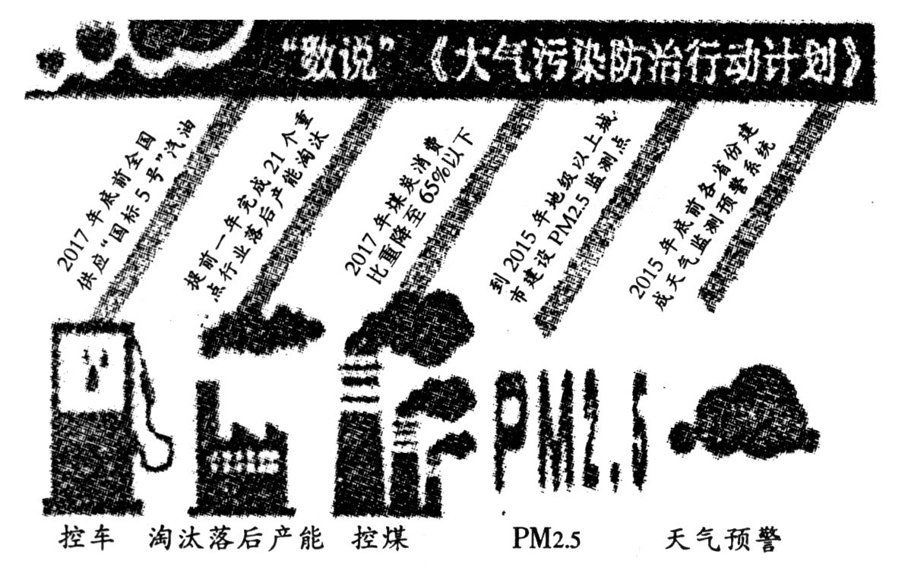
（1）网友的调侃针对的是我国环境的什么问题？（1分）这与我国实行的什么战略相违背？（2分）

（2）请根据所学知识结合材料二说明向“污染宣战”的现实意义。（至少请回答出3点意义，3分）

（3）如果我们连彼此都“看不见”，还怎能看见未来？请结合材料二和材料三为促进人与自然和谐发展，建设美丽中国出谋划策。(从政府、企业和公民的角度分别阐述，每个角度至少两点建议，6分)

四.列举题（5分）

- （1)在探索建设社会主义道路过程中，被誉为“县委书记的好榜样”是＿＿＿＿＿。（1分）

（2）中共十一届三中全会后，我国城市经济体制改革的重点是＿＿＿＿＿＿＿＿＿＿。（1分）

（3）法国大革命中颁布的纲领性文件是 ＿＿＿＿＿＿＿＿＿＿＿＿＿＿＿＿＿。（1分）

（4）二战中，开辟打击德国法西斯第二战场的重大事件是＿＿＿＿＿＿＿＿＿＿。（1分）

（5）冷战结束后,在经济全球化中扮演着主角的是＿＿＿＿＿＿＿＿＿＿＿＿＿＿。（1分）

得分 | 评卷人
五.材料解析简答题（第38题8分，39题6分，40题10分，共24分）

38.2012年11月29日，习近平总书记在国家博物馆“复兴之路”展览现场说：“每个人都有自
己的梦想。现在，大家都在讨论中国梦，我以为，实现中华民族伟大复兴，就是中华民族近
代以来最伟大的梦想。这个梦想，凝聚了几代中国人的夙愿，体现了中华民族和中国人民的
整体利益，是每一个中华儿女的共同期盼。” 鸦片战争后，在唤醒中华民族萌发“中国梦”
的过程中，无数中华儿女为之前赴后继、上下求索。

结合所学知识，回答相关问题（共8分）

- 其中，探索“自强”、“求富”道路并启动了中国近代化进程的历史事件是什么？在此过程
中，创办的中国近代第一所新式学堂是哪所？(2分)

（2）“我们现在认定只有这两位先生（德先生和赛先生），可以救治中国政治上、道德上、学术
上、思想上的一切黑暗”。
-------陈独秀
文中提到的“德先生和赛先生”分别指的是什么？(2分)

（3）中国共产党诞生后，勇敢担当起这一使命，开创了一条怎样的中国特色革命道路？怎样的中国特色建设道路？(2分)

（4）20世纪50年代，为改变中国工业落后的面貌，建立起我国社会主义工业化的初步基础，党和政府制定了发展国民经济的措施是什么？在此过程中，建成沟通我国西南、西北的第一条铁路干线是哪条铁路？(2分)

- 反对战争、维护和平，是全世界人民的共同心愿。
阅读下列材料，结合所学知识，回答问题（共6分）
材料一：19世纪末，帝国主义矛盾激化，德国外长皮洛夫宣称：“让别的民族去分割大陆和
海洋而我们德国只满足于蓝色天空的时代已经过去了。我们也要为自己要求日光下的地盘。”
-------川教版《世界历史》九年级下册
材料二：1938年，一个叫张伯伦的得意地挥舞着一纸协定，向他的人民宣布“我们赢得了
一代人的和平”。但事实上……协定加快了世界大战的步伐。
-------川教版《世界历史》九年级下册
材料三：第二次世界大战中，有大约5500万士兵和平民死亡，参战国物资总损失价值达4
亿万美元。其中，中国军民死亡达2100多万，中国经济损失达6千亿美元。
---------中新《香港文汇报》
（1）根据材料一概括第一次世界大战的性质是什么？（1分）

（2）材料二所述“协定”是在哪次会议上签订的？为什么说“协定加快了世界大战
的步伐”？（3分）

(3)根据材料三回答，你认为中国在第二次世界大战中的重要作用是什么？（2分）

40．美国是一个没有童年的国家，在很短的时间里，美国完成了从建国到强盛的华丽转变，许多经验值得我们借鉴。
材料一：看下图

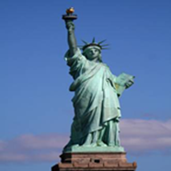
这个国家的出现

材料二：“一幢裂开的房子是站立不住的。我相信这个政府不能永远维持半奴隶和半自由的
状态。我不期望联邦解散，我不期望房子崩塌，但我的确希望它停止分裂。”
-------l858年6月林肯

材料三：“八年前，当这个国家的生命似乎由命中注定的恐惧而停止时，我们已经证明这不
是真的，我们曾处于恐惧之中......但是我们采取了行动。我们迅速、大胆、果断地采取
了行动。”
-------1941年1月罗斯福

材料四：20世纪70年代，我国结束了同美国、日本长期的僵局，实现了关系正常化。
-------川教版《中国历史》八年级下册
根据上述材料，结合所学知识，回答相关问题（共10分）
（1）材料一中自由女神像手中所握文件的起草人是谁？是什么会议通过的该文件？（2分）

- 根据材料二回答，林肯的主张是什么?最终结束“半奴隶和半自由的状态”的历史事件
是什么？(2分)

（3）材料三罗斯福为什么说八年前美国曾处于“恐惧之中”？为摆脱“恐惧”,他采取的行动
是什么？（2分）

（4）根据材料四，新中国建立后，美国一直对中国持孤立和敌对态度。上世纪70年代初，中美关系逐步缓和，哪一历史事件打开了两国关系坚冰？在中美建立正式外交关系以及今后两国关系的发展中，在国家统一问题上，中美关系中最敏感、最核心的问题是什么？（2分）

(5)“他山之石，可以攻玉”。综合上述材料和问题，借鉴美国崛起的经验，请你为实现中华民
族的伟大复兴，提出至少两条建议。（2分）
七、综合题（共16分）
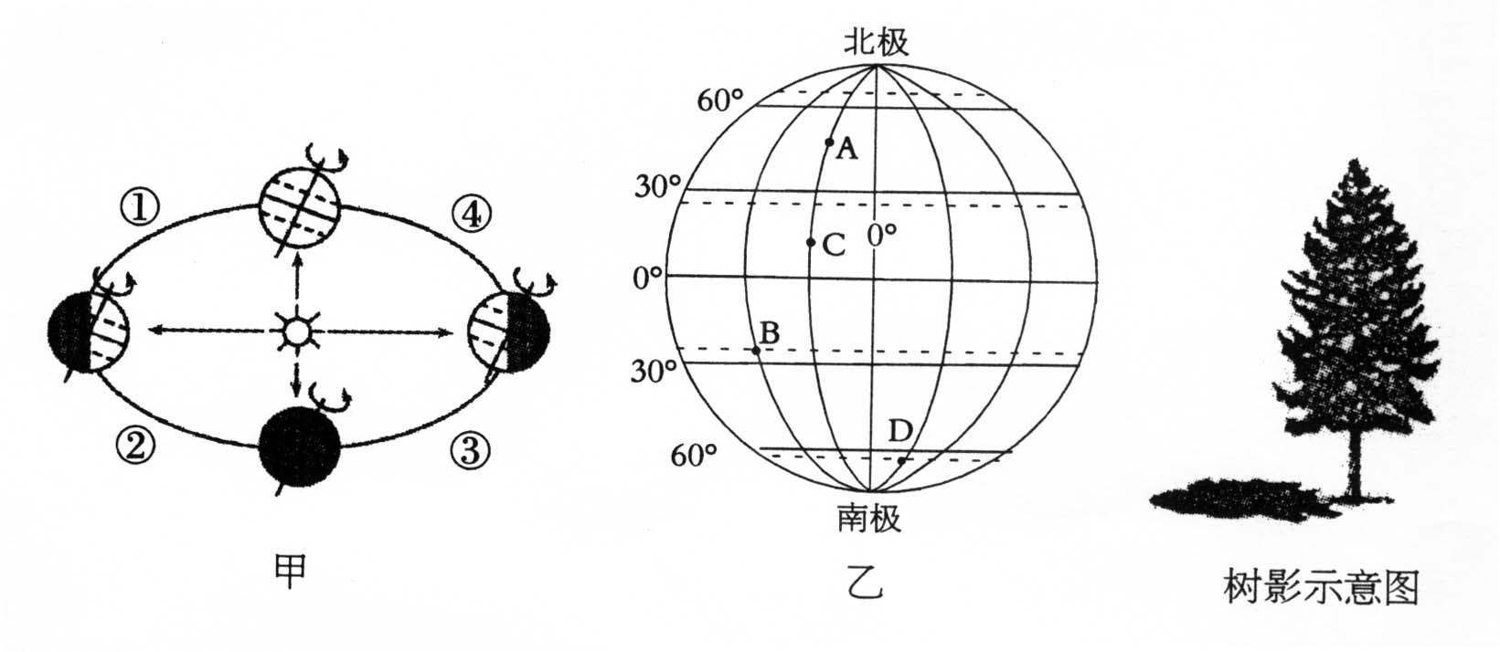
41．读图，回答问题。（６分）

（1）从北极上空看，地球自转方向呈 （顺/逆）时针；中考期间，地球位于甲图所示公转轨道中的 （序号）位置。（2分）
（2）乙图ＡＢＣＤ四点中，经纬度为（23.5°S， 60°W）的是 点，有极昼极夜现象的是 点，同时满足“北半球、西半球、中纬度”的是
点。（３分）
（3）读“树影示意图”，当达州市一年中正午树影最长时，其昼夜长短情况是 。（１分）
42．读材料，完成要求。（5分）
材料一：南非前总统曼德拉于当地时间2013年12月5日20时50分去世。
材料二：2014年5月5日，李克强总理对非盟总部进行正式访问，8日出席在尼日利亚首都阿布贾举行的第24届非洲峰会全会，然后访问安哥拉和肯尼亚，5月11日回到北京。
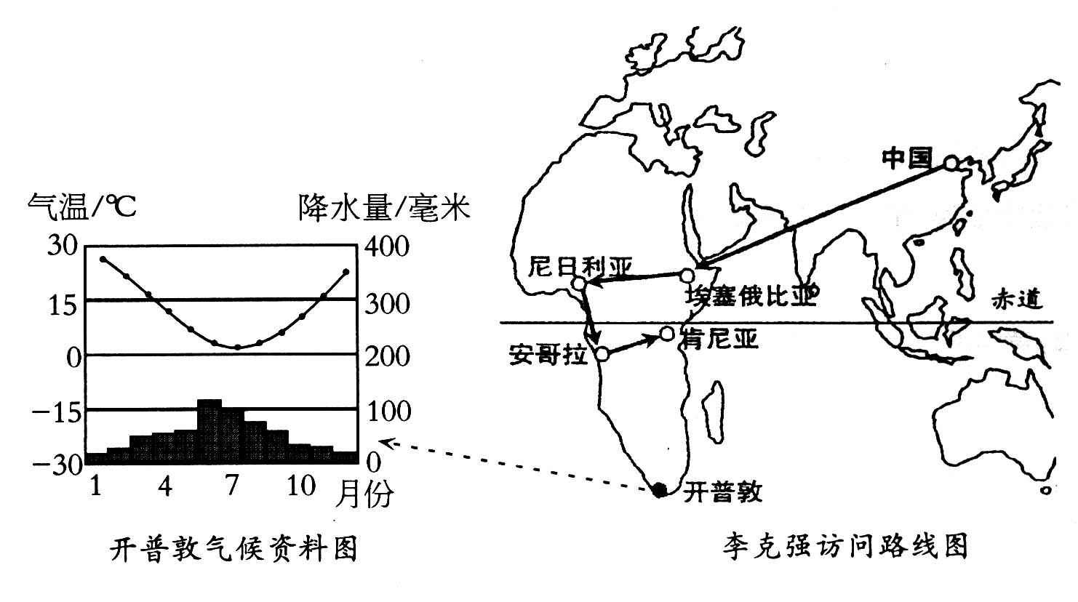
材料三：李克强访问路线图及开普敦气候资料图。

（1）“缤纷世界闪出的美丽，是因它没有分开每种色彩”，这首《光辉岁月》是写给曼德拉的，曼德拉属于 人种。（1分）
（2）二战前，非洲大部分地区为殖民地，独立国家只有三个，其中一个为李总理访问的四国之一，同时也是非盟总部所在国，这个国家是 。中国与非洲四国间的相互合作属于“ ”（南北对话/南南合作）。（2分）
（3）开普敦的气候类型为 气候，此气候类型主要分布在南北纬30°~40°的大陆 （东/西）岸。（2分）
43.读甲图“我国四大地理区域示意图”及乙图“气温曲线和降水柱状图”，完成下列各题。（5分）
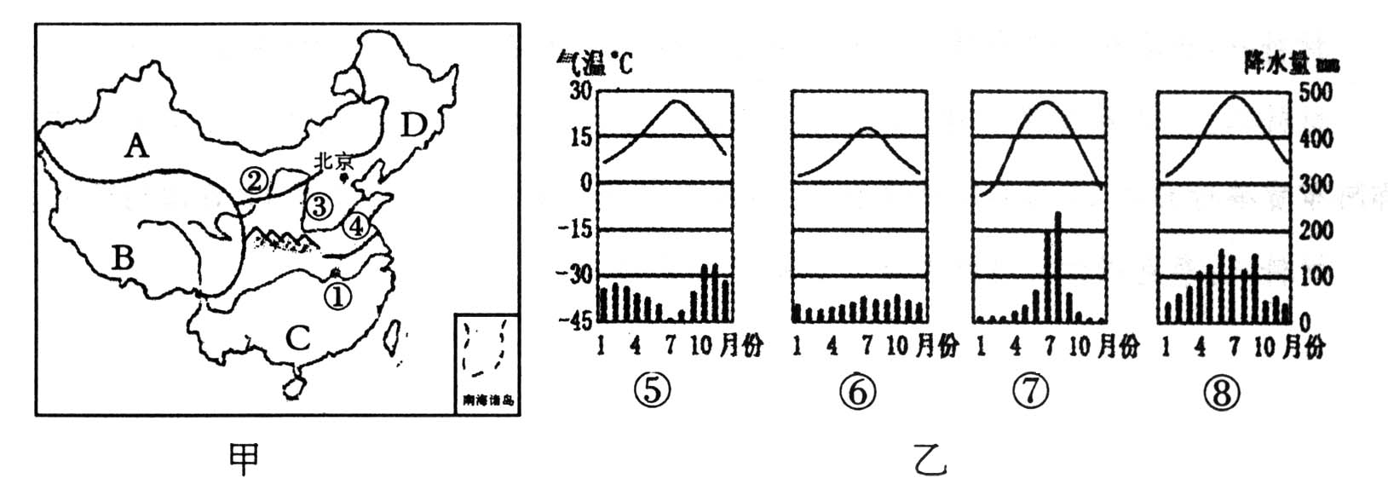
（1）受地理位置、地形地势等因素影响，四大地理区域A、B、C、D的自然环境差异较大。其中自然特征为“干旱”，东西景观差异大的是 （填字母）区域。（1分）
（2）黄河的②③④河段，水土流失最严重的是 （填序号）河段。（1分）
（3）C、D两区域分界线大致与下列哪些界线相吻合？ （填字母选项）（1分）
①1月0℃等温线 ②1600毫米等降水量线 ③热带与亚热带分界线
④旱地和水田的分界线 ⑤湿润地区与半湿润地区的分界线
A. ①②③ B. ③④⑤ C. ②③⑤ D.①④⑤
（4）达州市属于四大地理区域中的_______（填字母）区域，属于乙图中的_________（填序号）气候类型。（2分）

达州市2014年高中阶段教育学校招生统一考试
思想品德参考答案与评分意见
- 选择题（共13个小题，每小题2分，共26分）
题号 | 1 | 2 | 3 | 4 | 5 | 6 | 7 | 8 | 9 | 10 | 11 | 12 | 13
答案 | C | A | B | A | C | C | B | B | D | A | C | D | B
- 填表题（共6分）
34．
① | 人民日益增长的物质文化需要同落后的社会生产之间的矛盾
② | ③ | ④ | ⑤ | ⑥
社会主义初级阶段 | 全面小康 | 较高标准 | 共同富裕 | 精神文明

评分说明：①的答案如表述成“同落后的社会生产力之间的矛盾”则不能得分。②表述成“处于并将长期处于社会主义初级阶段” 也可给分；④⑤⑥答案内容相同，番号不对应也可给分，每空1分)
三、材料解析题（共23分）
35.
（1）以经济建设为中心。（1分）
（2）①这是我们党，国家兴旺发达和长治久安的根本要求。（2分）
②只有紧紧抓住经济建设这个中心，把发展社会生产力摆在首位，才能不断满足人民日益增长的物质文化需要；才能推动社会全面进步，为社会主义政治、文化、社会建设打下坚实的基础；才能增强我国的经济实力，提高国际地位，为世界和平与发展做出更大贡献。（3分）
③这是党和国家在总结新中国成立以来正反两方面经验教训基础上提出的重要决策。（1分）
（3）①改革开放是强国之路，是决定当代中国命运的历史性决策。（2分）
②改革开放是新时期中国最鲜明的特点，是我们党、我们国家发展进步的活力源泉。（2分）
36.
（1）说明我国空气（大气）污染严重（大气污染形势严峻）。（1分）
与我国的可持续发展战略相违背（2分）。
（2）①有利于节约资源保护环境；
②有利于提高人民的生活质量、改善健康状况；
③有利于促进经济的可持续发展；
④有利于建设美丽中国，造福后代；
⑤有利于实现人和自然和谐相处等等。
评分说明：每点1分，共3分。语言相近、观点相似均可酌情给分。）
（3）政府：①加强环境保护和污染治理执法力度；②实施可持续发展战略； ③坚持计划生育、节约资源和保护环境的基本国策；④依法开发和合理利用资源；⑤加大环境保护和污染治理的工作力度；⑥充分运用法律和教育手段保护资源和环境。
企业：①增强企业的社会责任感和环保意识；②开发高效率低能耗产品，提高资源利用率；③提高节能环保技术，发展循环经济；④提高企业治污能力，减少污染物排放，保护环境。
个人：①增强节约资源和保护环境的意识，自觉履行节约资源、保护环境的义务；②从小事做起、从身边做起，如：尽量少使用一次性餐具，一水多用，垃圾分类存放、废旧电池回收，使用环保布袋购物等；能走路的尽量不坐车，减少私家车的使用；使用节能产品，淘汰高能耗产品。③积极参与环境保护实践活动，宣传节约资源、保护环境的基本国策。
评分说明：每点1分，共６分。三个角度，顺序不必一致。语言不必一致，取意即可。

达州市2014年高中教育阶段招生统一考试
历史试题参考答案及评分意见
一．选择题（每个2分，共26分）
题号 | 14 | 15 | 16 | 17 | 18 | 19 | 20 | 21 | 22 | 23 | 24 | 25[来源:Zxxk.Com] | 26
答案 | B | D | C | A | B | D | C | A | D | C | D | B | B
四．列举题（第37题，共5分）
37.（1）焦裕禄（1分）
（2）国有企业改革（1分）
（3）《人权宣言》（1分）
（4）诺曼底登陆(诺曼底登陆战)（1分）
（5）跨国公司（1分）
五．材料解析简答题（第38题8分，39题6分，40题10分，共24分）
38.（1）洋务运动；（１分）京师同文馆。（１分）
（2）民主、科学。（不按先后顺序答也可给分）（２分）
（3）革命道路：农村包围城市、武装夺取政权的革命道路。（答出井冈山革命根据地的建及
扩大或农村革命根据地的建立及扩大，也可给分）（１分）
建设道路：建设有中国特色社会主义的道路。（１分）[来源:学科网ZXXK]
（4）制定和实施第一个五年计划；（1分）宝成铁路。（１分）
39.（1）是一场争夺世界霸权的非正义的帝国主义战争。（１分）
（2）慕尼黑会议。（1分）
加快大战步伐的原因：“慕尼黑协定”把英法的绥靖政策推到了顶点，并产生了极其恶
劣的影响。（1分）它使德国法西斯的侵略公然受到鼓励，助长了希特勒发动侵略战争
的野心。（1分）（答出英法等国采取的姑息、纵容侵略的绥靖政策，可给1分）
（3）重要作用：中国是抗击日本法西斯侵略的主要国家，（1分）
为世界反法西斯战争的胜利作出了重大贡献 。（1分）
40.（1）杰斐逊；（1分）第二届大陆会议（答出大陆会议，也可给分）。（1分）
（2）维护国家统一；（1分）南北战争或美国内战。（1分）
（3）1929—1933年资本主义世界的经济危机（答出经济危机，也可给分）；（1分）
罗斯福新政。（1分）
（4）1972年尼克松访华（可以不答出时间）；（1分）台湾问题。（1分）
（5）国家独立，民族富强；反对分裂，维护国家统一；不断改革创新，重视科学技术和人才等等。（言之有理即可,至少答出两点）（2分）

地理参考答案及评分意见
一、选择题（共7小题，每小题2分，共14分）
题号 | 27 | 28 | 29 | 30 | 31 | 32 | 33
答案 | B | D | B | C | D | A | C
六、综合题（共16分）
41.（6分）
（1）逆；①（2分）
（2）B;D;A（3分）
（3）昼短夜长（昼最短，夜最长）（1分）
42.（5分）
（1）黑色（1分）
（2）埃塞俄比亚；南南合作（2分）
（3）地中海；西（2分）
43.（5分）
（1）A（1分）
（2）③（1分）
（3）D（1分）
（4）C；⑧（2分）

